Задание 1.

- Метод POST - создать новую статью
Была создана такая страница с формой:
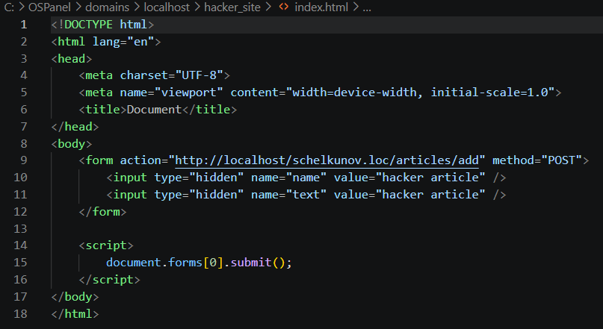

Статья появилась:
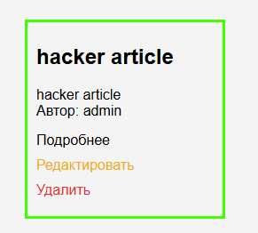

2) Метод POST - изменить статью пользователя
Форма:
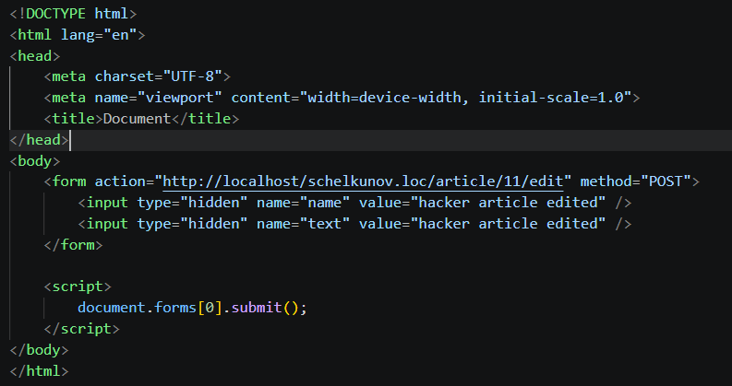
Статья была изменена:
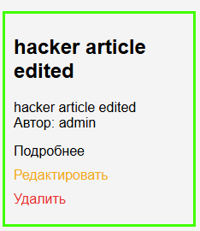
3) Метод GET - удалить статью от имени пользователя
Форма:
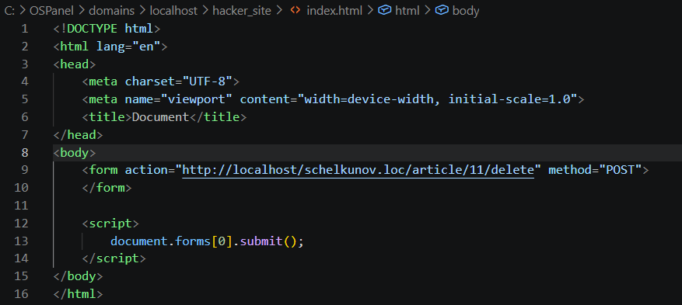

Статья была удалена:
